Floris V

Hieronder zie je enkele afbeeldingen uit het stripboek ‘Van nul tot nu’ Lees deze eerst goed door. Beantwoord daarna de vragen.

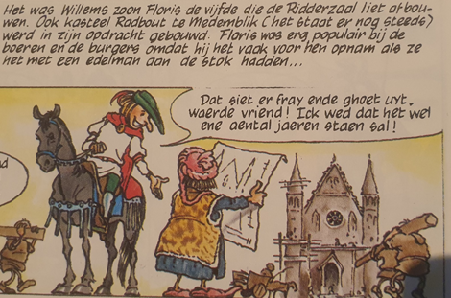

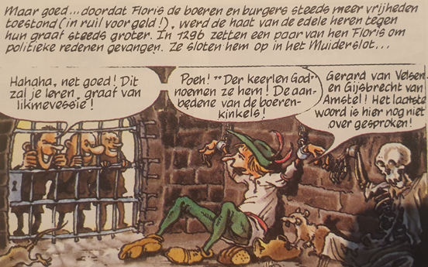

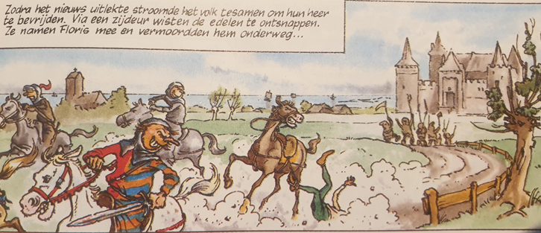

**Vragen bij de tekst:**

1. Welk bekend gebouw in Den Haag is gebouwd door Floris V?

2. Waarom werd hij ontvoerd door een groep edelen?

3. Hoe liep het af met Floris V? Leg uit hoe dit kwam.